110年度總務諮詢輔導團履約諮詢小組

華德福非營利幼兒園現地實查參訪研習紀錄

1. 時間：110年10月28日 下午13:00~15:30
2. 地點：新竹市華德福非營利幼兒園
3. 參與人員：履約諮詢小組成員(如簽到表)
4. 講師：陳怡茜園長
5. 紀錄：
6. 由陳園長以簡報方式簡介承攬機構、建築施工及招生過程、園方教育理念及作息、未來展望…等。
7. 本案獲蔡英文總統並親自到訪，由建築師親自簡介。
8. 是日因建築師不克前來，由陳園長為本團簡報園區各空間、採光、通風及建築設計理念、使用功能介紹。並告知使用上遭遇到之問題及解決方法。
9. 因園區經常有人來參訪，且因教室設計視野開放，影響孩童學習。故經家長反應後會議討論決議，減少參訪打擾孩童上課，故本次以非教學區參訪為主。
10. 團園參訪園區建築，並詢問相關設計及使用問題，獲園方熱情招待及回應。
11. 園區後方為華德福中小學工程，日後將12年一貫動華德福教育。
12. 茲因簡報內容有涉園方經營資料，不便提供。
13. 本次參訪，讓小組成員認識另類教育及幼兒園建築設計與教學、使用管理之息息相關。
14. 相片：

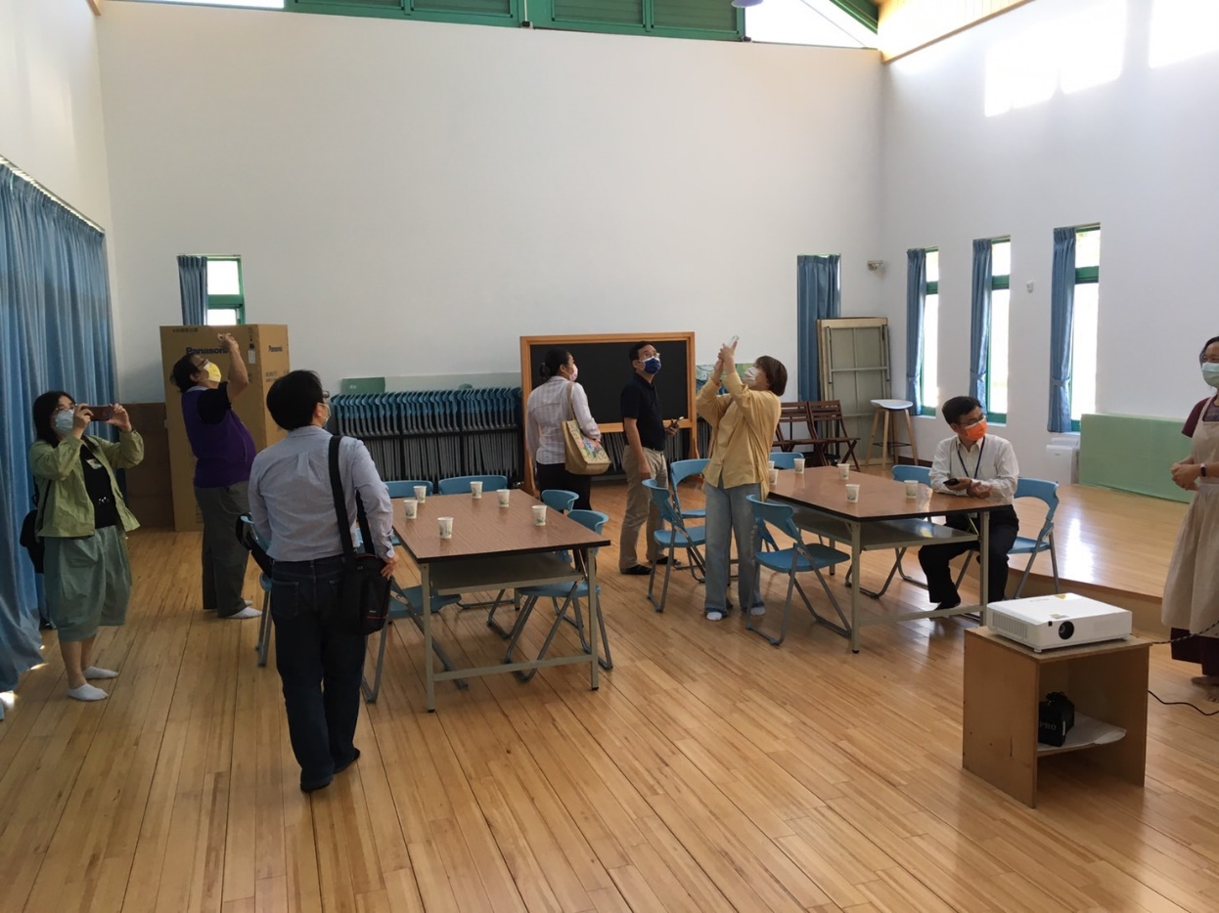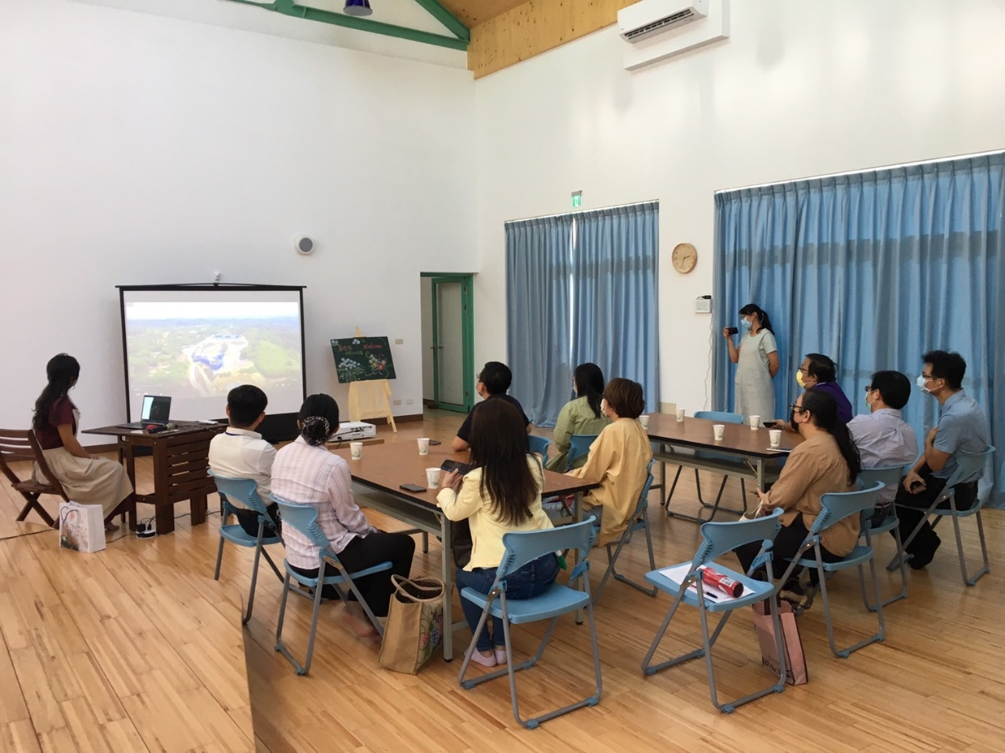陳怡茜園長簡報

團員參觀室內空間

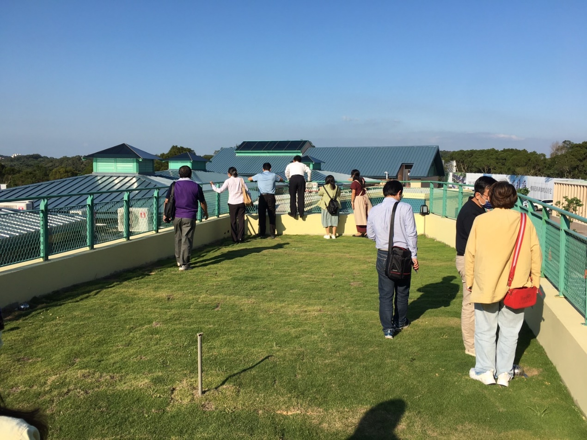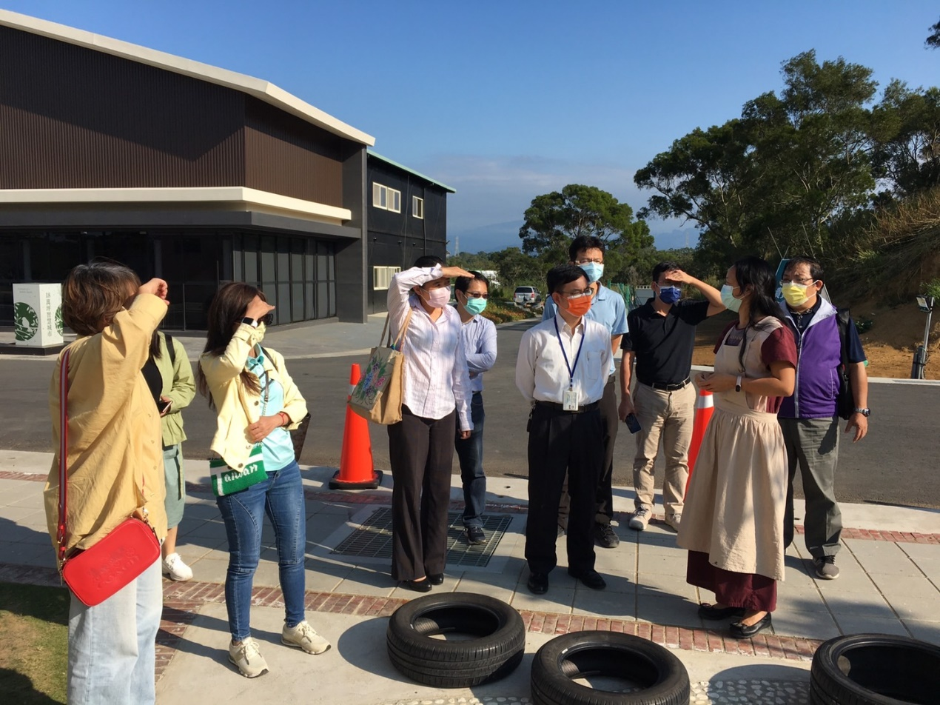上圖：參觀綠屋頂及俯瞰園區建築 下圖：園長介紹園館動線設計